EXMA. SRA. PRESIDENTE DA CÂMARA MUNICIPAL DE LEME.

INDICAÇÃO Nº / 2026
Indica a realização de operação tapa-buracos, bem como os devidos reparos na pavimentação asfáltica nas adjacências da Escola Estadual Prof. Arlindo Fávaro, mais especificamente nas ruas Manfredo Barbi e José Lopes Silva, localizadas no bairro Jardim Eroisi

A Vereadora que esta subscreve,

CONSIDERANDO que as vias mencionadas se encontram em mal estado de conservação, com irregularidades no asfalto, o que compromete a segurança de pedestres e motoristas, especialmente nos horários de entrada e saída dos alunos. Tal situação aumenta o risco de acidentes e dificulta o tráfego local.
A execução de serviços de tapa-buracos e recuperação asfáltica nessas ruas é medida urgente e necessária, visando garantir melhores condições de mobilidade urbana, segurança e qualidade de vida à população.

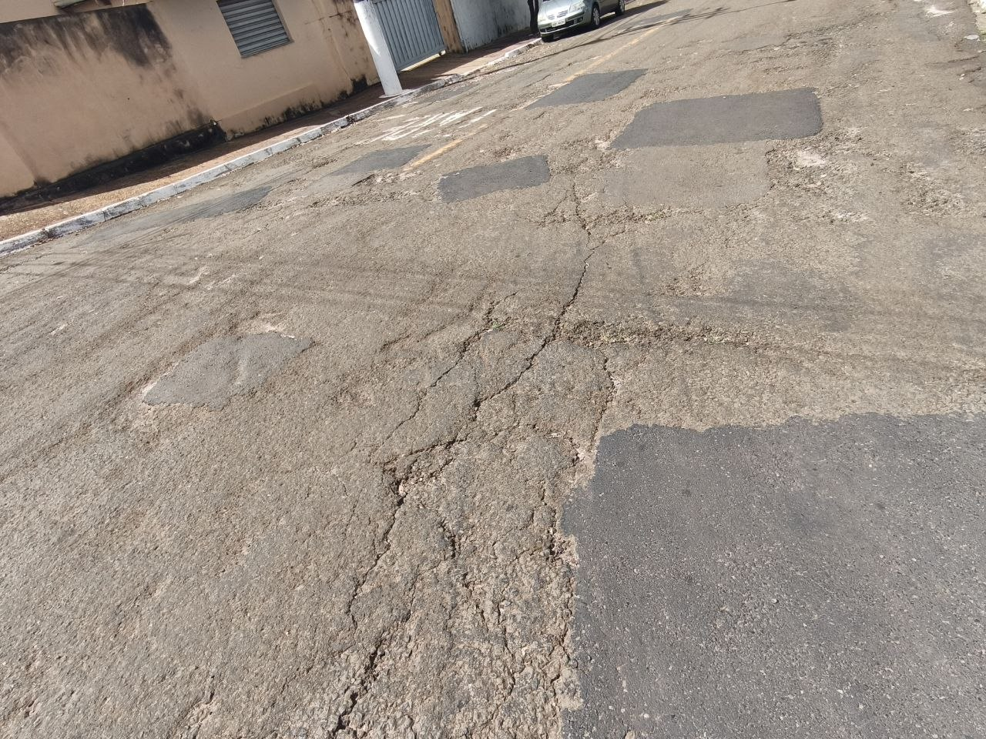

INDICA ao Exmo. Sr. Prefeito Municipal, que determine ao Setor Competente da municipalidade que adote as medidas cabíveis para efetuar operação tapa-buracos, bem como os devidos reparos na pavimentação asfáltica nas adjacências da Escola Estadual Prof. Arlindo Fávaro, mais especificamente nas ruas Manfredo Barbi e José Lopes Silva, localizadas no bairro Jardim Eroisi

Sala das Sessões “Professor Arlindo Fávaro”, em 09 de abril de 2026.

Andrea Navarro Mondin
Vereadora Andrea Mondin

